Rechercher un nombre   
tiré au sort

# TP 1 du Module 02 – Les servlets

|  |
| --- |
| Avant de démarrer ce TP, il convient d’avoir suivi les vidéos des modules 1 et 2. |

|  |
| --- |
| **Durée estimée** |
| 2 à 3 heures |

Énoncé

* A partir d'un nouveau Dynamic Web Project, créer l'application suivante.

Description fonctionnelle

L'application doit permettre à un utilisateur de trouver le nombre tiré au sort par le serveur. Ce nombre est compris entre 0 et 10.

Le résultat indique seulement si l'utilisateur a réussi ou pas.

En cas d'échec, l'utilisateur peut retenter sa chance. Il n'y a pas de limite au niveau du nombre d'essais et ils ne sont pas comptabilisés.

Eléments d'architecture

L'application se nomme TPRechercherNombre.

Elle est composée des éléments suivants :

* + Un formulaire de saisie statique permettant à l'utilisateur de tenter sa chance.
  + Une servlet effectuant le traitement.
  + Une page HTML statique permettant d'informer le joueur de sa victoire.
  + Une page HTML statique permettant d'informer le joueur de son échec et proposant un lien pour retenter sa chance.
* Proposition de maquette pour bien comprendre l'enchaînement attendu :

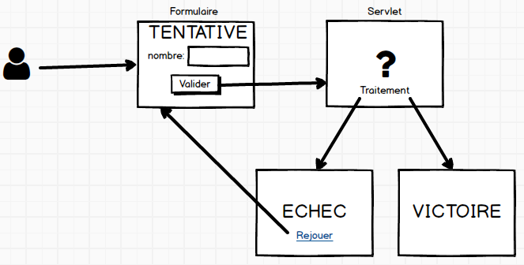

Étapes

Les étapes de réalisation par ordre de priorité :

1. Créer les 3 pages HTML et la servlet.
2. Soumettre le choix de l'utilisateur à la servlet qui affichera le choix dans la console Tomcat (System.out.println()).
3. Pour rejouer, rediriger temporairement vers la page d'échec, même si le joueur a trouvé le nombre.
4. Étape facultative : Écrire le traitement métier dans la servlet et choisir la redirection adaptée.

Pour aller plus loin

Si plusieurs joueurs jouent, seul le premier qui trouve le nombre gagne. Les autres joueurs trouvant plus tardivement le nombre perdent malgré tout.

Pour intégrer l’énoncé dans le projet AppliDemo

* Copier le fichier tp1.html dans le répertoire /WebContent/modules/module2/tps.
* Accéder à l’URL <http://localhost:8080/AppliDemo/modules/module2/tps/tp1.html> pour visualiser l’énoncé.

Proposition de solution

* Une proposition de solution pour ce TP est placée dans les éléments en téléchargement liés à ce module.